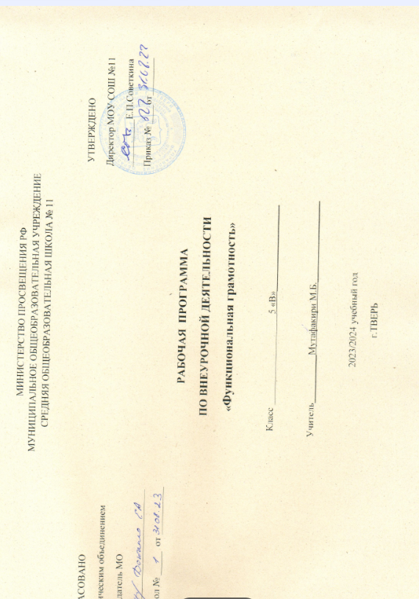

ПЛАНИРУЕМЫЕ РЕЗУЛЬТАТЫ
Метапредметные и предметные
 | Грамотность
 | Читательская | Математическая | Естественно-  научная | Финансовая | Глобальные  компетенции | Креативное  мышление
5 класс  Уровень  узнавания и  понимания | находит и извлекает  информацию из различных текстов | находит и извлекает  математическую информацию в различном контексте | находит и извлекает  информацию о естественнонаучных явлениях в различном  контексте | находит и извлекает  финансовую информацию в различном контексте | рассматривает вопросы и ситуации местного, глобального и межкультурного значения | генерирует новые идеи на основе существующей информации, например, текста или изображения;
Личностные
 | Грамотность
 | Читательская | Математическая | Естественно-  научная | Финансовая | Глобальные  компетенции | Креативное  мышление
5 классы | Оценивает содержание прочитанного с позиции норм морали и общечеловеческих ценностей; формулирует собственную позицию по отношению к прочитанному | Объясняет гражданскую позицию в конкретных  ситуациях общественной жизни на основе математических знаний с позиции норм морали и общечеловеческих ценностей | Объясняет гражданскую позицию в  конкретных ситуациях общественной  жизни на основе естественнонаучных  знаний с позиции  норм морали и общечеловеческих  ценностей | Оценивает финансовые действия в  конкретных ситуациях с позиции норм морали и  общечеловеческих  ценностей, прав и обязанностей гражданина страны | изучает местные, глобальные проблемы и вопросы межкультурного взаимодействия, понимает и оценивает различные точки зрения и мировоззрения, успешно и уважительно взаимодействует с другими, а также действует ответственно для обеспечения устойчивого развития и коллективного благополучия. | Умеет использовать свое воображение для выработки и совершенствования идей, формирования нового знания, решения задач, с которыми он не сталкивался раньше.

УЧЕБНО-ТЕМАТИЧЕСКОЕ ПЛАНИРОВАНИЕ КУРСА ВНЕУРОЧНОЙ ДЕЯТЕЛЬНОСТИ
Модуль «Основы читательской грамотности» (7ч.) + «Креативное мышление» (2ч.) - 1 четверть
5 класс
№ | Тема занятия | Содержание занятия | Формы деятельности
1 | Основная тема в фольклорном произведении. | Определение основной темы в фольклорном произведении. Пословицы, поговорки как источник информации. | Беседа, конкурс.
2 | Сопоставление содержания текстов  разговорного стиля | Сопоставление содержания текстов  разговорного стиля. Личная ситуация в текстах. | Работа в парах. Ролевая игра.
3 | Работа с текстом | Работа с текстом: как выделить главную мысль текста или его частей? | Беседа, дискуссия в формате  свободного обмена мнениями.
4 | Типы текстов | Типы текстов: текст-описание (художественное и техническое). | Круглый стол.
5 | Что такое вопрос? Виды вопросов. | Что такое вопрос? Виды вопросов. | Квест, конкурс.
6 | Типы задач на грамотность чтения | Типы задач на грамотность чтения. Примеры задач. | Квест, игра «Что? Где? Когда?».
7 | Работа со сплошным текстом | Работа со сплошным текстом. | Ролевая игра.
8 | Газетная утка | Открытый банк заданий 2020 http://skiv.instrao.ru | Беседы, диалоги, дискуссии.
9 | Солнечные дети | Открытый банк заданий 2020 http://skiv.instrao.ru | Круглый стол, игра.
Модуль «Основы математической грамотности» (8ч.)- 2 четверть
5 класс
№ | Тема занятия | Содержание занятия | Формы деятельности
1 | Счет и десятичная система счисления | Применение чисел и действий над ними. Счет и десятичная система счисления. | Беседа, обсуждение, практикум.
2 | Сюжетные задачи, решаемые с конца | Сюжетные задачи, решаемые с конца. | Обсуждение, практикум,  брейн-ринг.
3 | Задачи на переливание и взвешивание | Задачи на переливание (задача Пуассона) и взвешивание. | Урок-исследование.
4 | Логические задачи | Логические задачи: задачи о «мудрецах», о лжецах и тех, кто всегда говорит правду. | Беседа, обсуждение практикум.
5 | Первые шаги в геометрии | Первые шаги в геометрии. Простейшие геометрические фигуры. Наглядная геометрия. Задачи на разрезание и перекраивание. Разбиение объекта на части и составление модели. | Игра, урок-исследование, брейн-ринг, конструирование.
6 | Размеры объектов окружающего мира | Размеры объектов окружающего мира (от элементарных частиц до Вселенной), длительность процессов окружающего мира | Обсуждение, урок-практикум,  моделирование.
7 | Комбинаторные задачи | Комбинаторные задачи. Представление данных в виде таблиц, диаграмм, графиков. | Урок-практикум.
8 | Проведение рубежной аттестации. | Проведение рубежной аттестации. | Тестирование.

Модуль: «Основы финансовой грамотности» (6ч.) + «Глобальные компетенции» (3ч.) - 3 четверть
5 класс
№ | Тема занятия | Содержание занятия | Формы деятельности
1 | Как появились деньги? Что могут деньги? | Как появились деньги? Что могут деньги? | Беседы, диалоги, дискуссии.
2 | Деньги в разных странах | Деньги в разных странах | Круглый стол, игра.
3 | Деньги настоящие и ненастоящие | Деньги настоящие и ненастоящие | Игра, экскурсия.
4 | Как разумно делать покупки? | Как разумно делать покупки? | Игра, круглый стол.
5 | Кто такие мошенники? | Кто такие мошенники? | Круглый стол, игра, квест.
6 | Личные деньги | Личные деньги | Беседы, диалоги, дискуссии.
7 | Человек и природа | Человек и природа (аспекты: охрана природы, ответственное отношение к живой природе) |  | Беседы, диалоги, дискуссии.
8 | Здоровье как ценность | Здоровье как ценность |  | Круглый стол, игра.
9 | Традиции и обычаи | Традиции и обычаи (аспекты: многообразие культур и идентификации с определённой культурой) |  | Игра, экскурсия.
Модуль «Основы естественнонаучной грамотности» (8ч.) - 4 четверть
5 класс
№ | Тема занятия | Содержание занятия | Формы деятельности
Звуковые явления
1 | Звуковые явления | Звуковые явления. Звуки живой и неживой природы. | Демонстрация записей звуков
2 | Устройство динамика | Устройство динамика. Современные акустические системы. Шум и его воздействие на человека. | Наблюдение физических явлений.
Строение вещества
3 | Движение и взаимодействие частиц | Признаки химических реакций. Природные индикаторы. | Презентация. Учебный эксперимент. Наблюдение физических явлений.
4 | Вода. Уникальность воды | Вода. Уникальность воды
5 | Углекислый газ в природе | Углекислый газ в природе и его значение.
Земля и земная кора. Минералы
6 | Земля, внутреннее строение Земли | Знакомство с минералами, горной породой и рудой. | Работа с коллекциями минералов и горных пород.
7 | Атмосфера Земли | Атмосфера Земли.
Живая природа
8 | Уникальность планеты Земля | Уникальность планеты Земля. Условия для существования жизни на Земле. Свойства живых организмов. | Беседа. Презентация.

План изучения модулей функциональной грамотности
класс | 1 четверть | 2 четверть | 3 четверть | 4 четверть
5 | ЧГ, КР (7+2) | МГ (8) | ФГ, ГК (6+3) | ЕН (8)
Используемые интернет-ресурсы
1. РЭШ. Электронный банк заданий для оценки функциональной грамотности. Диагностические работы Министерства просвещения РФ
https://fg.resh.edu.ru/
2. Электронные формы учебных пособий издательства Просвещение https://media.prosv.ru/
3. Банк заданий ИСРО РАО http://skiv.instrao.ru/bank-zadaniy/
4. Открытый банк заданий PISA https://fioco.ru/примеры-задач-pisa
5. Программа ИРО Самарской области по развитию ФГ https://www.sipkro.ru/projects/funktsionalnaya-gramotnost/
6. МЦКО https://mcko.ru/
7.ЯКласс https://www.yaklass.ru/

